Se procede a cargar la macro con 9959 registros, pero la misma al intentar procesarla da un mensaje de error

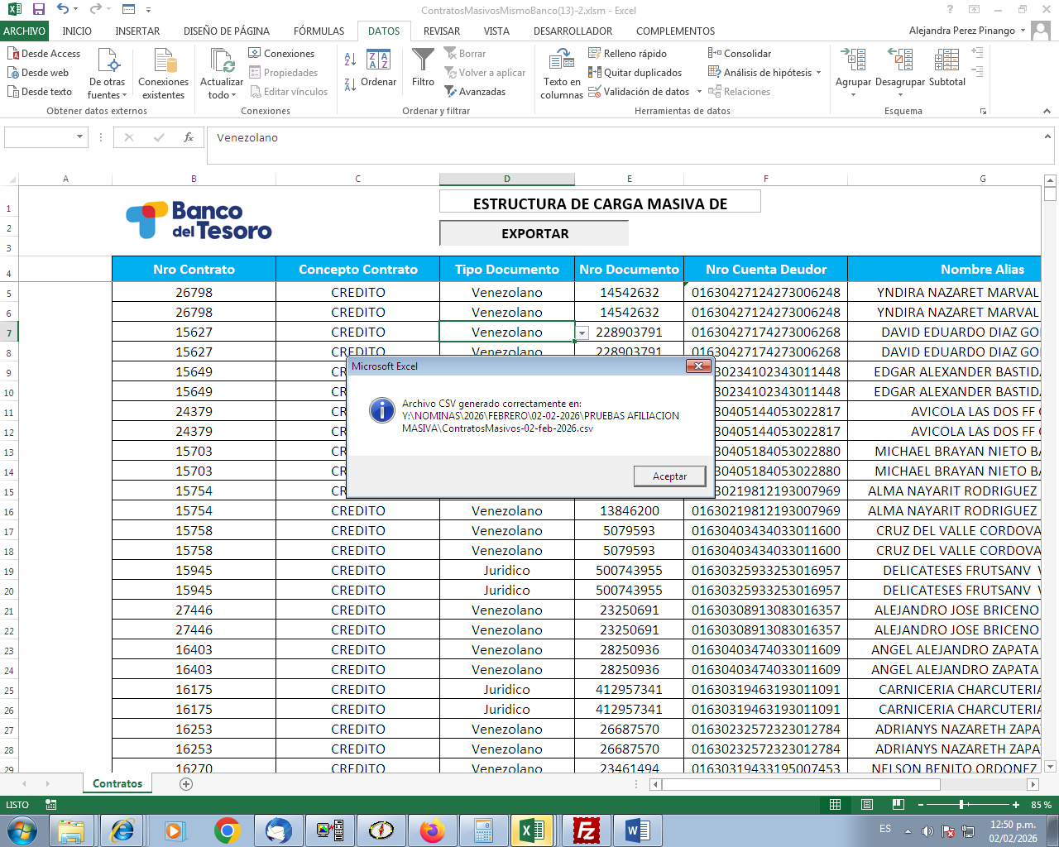
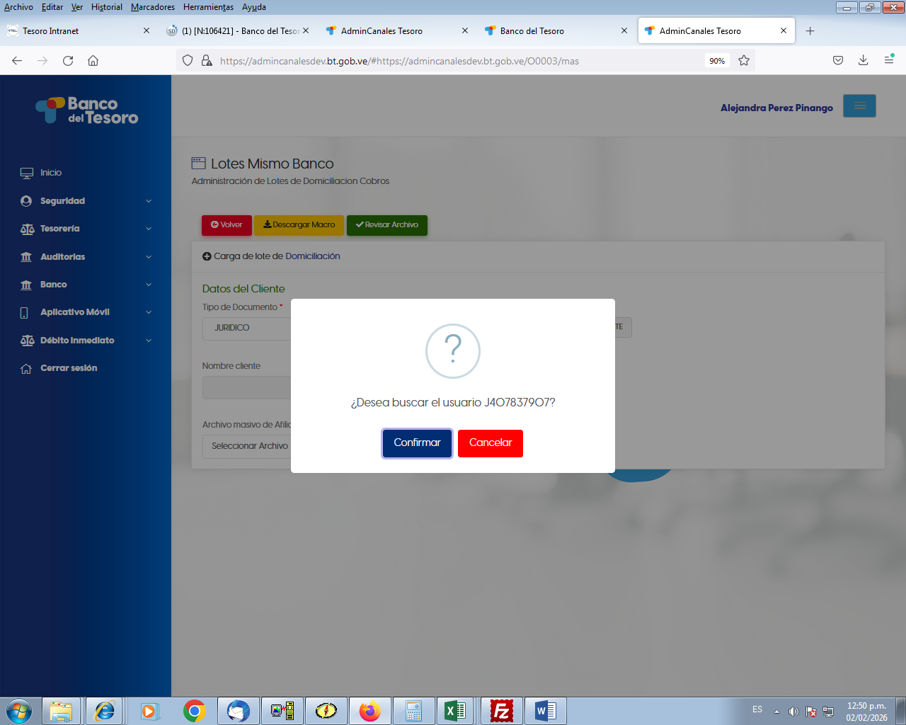
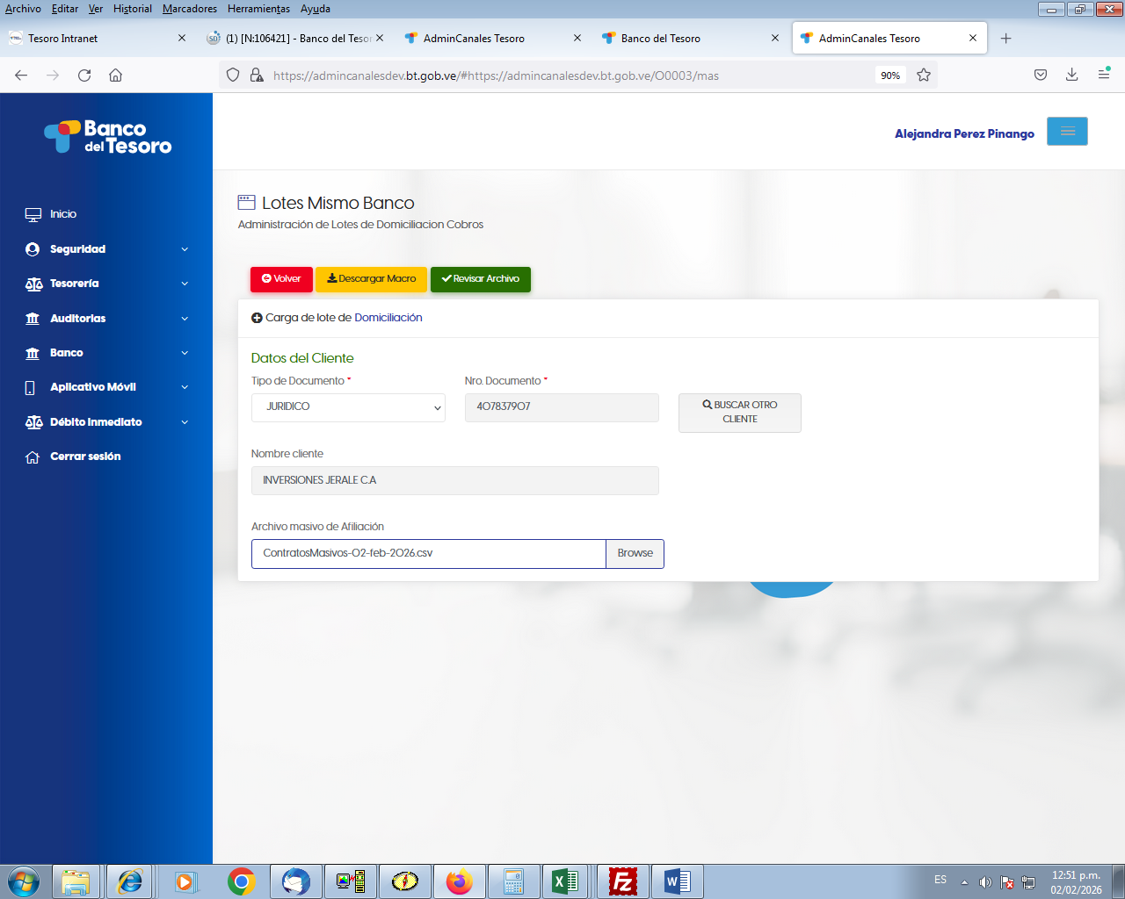
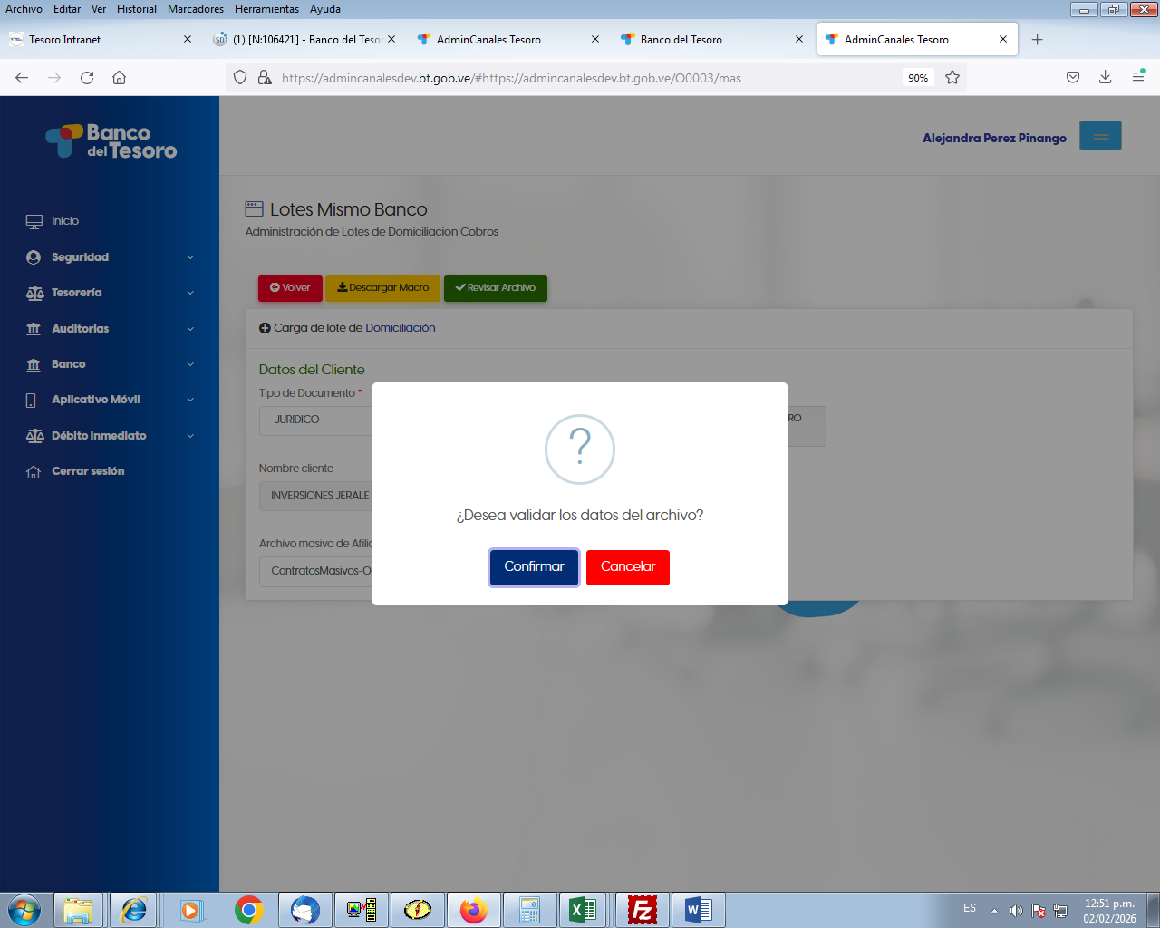
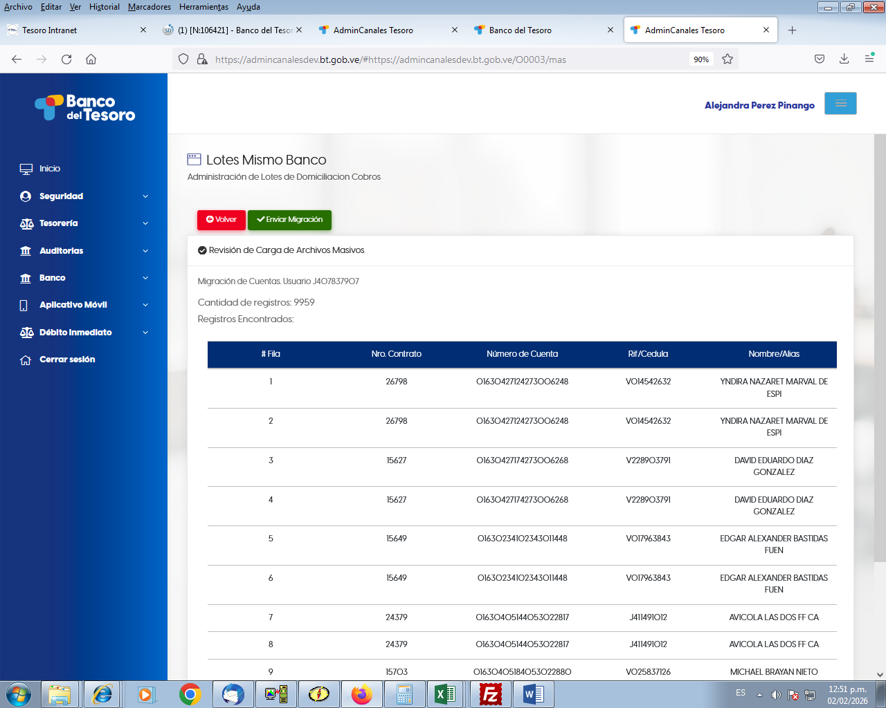
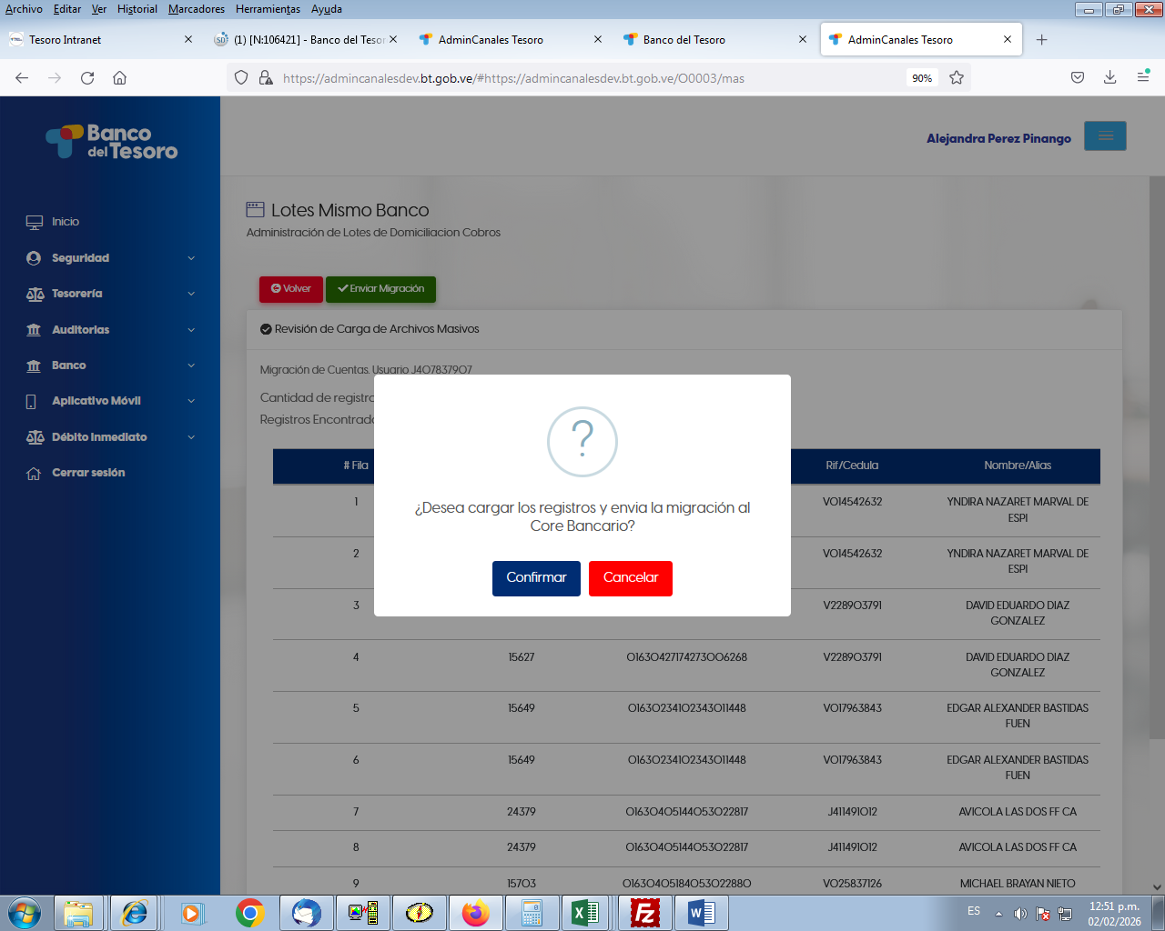
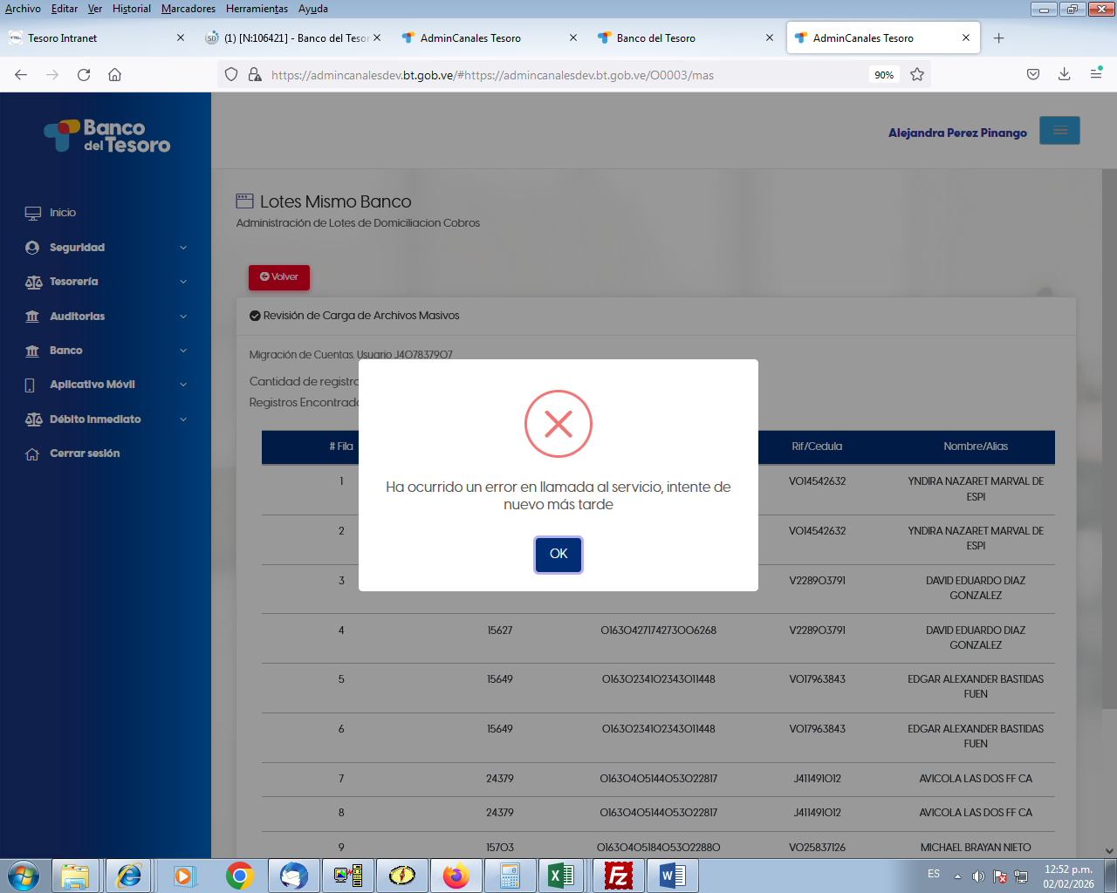
Al validar el archivo contaba con registros repetidos, por lo cual se procedió a depurarlo quedando 645 registros el cual proceso sin inconveniente.
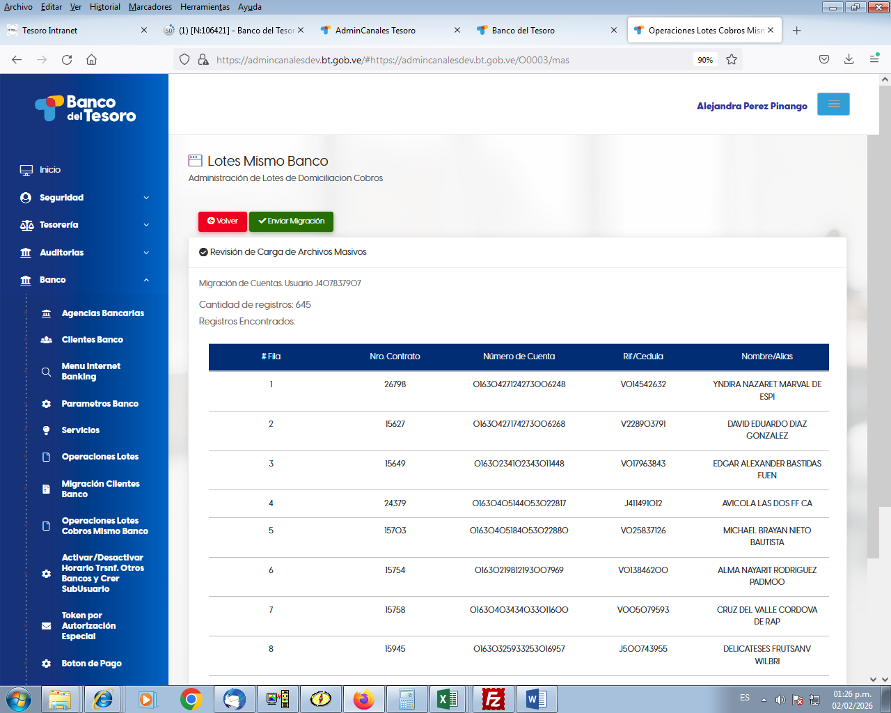
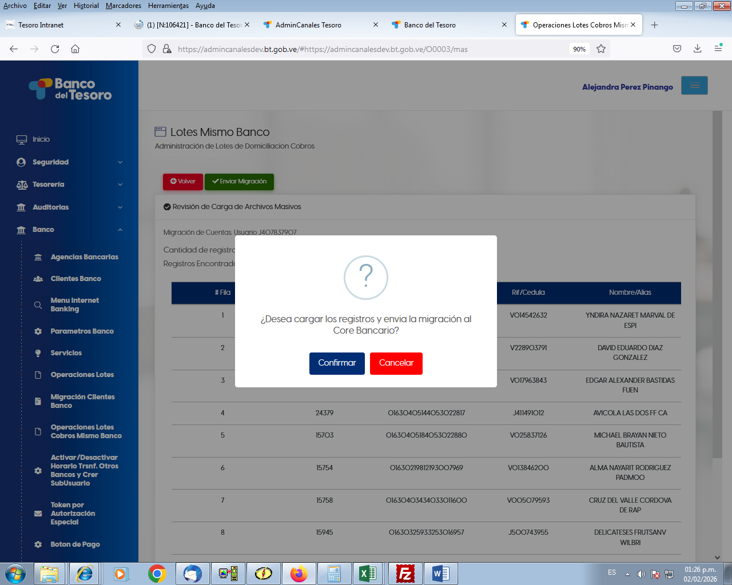
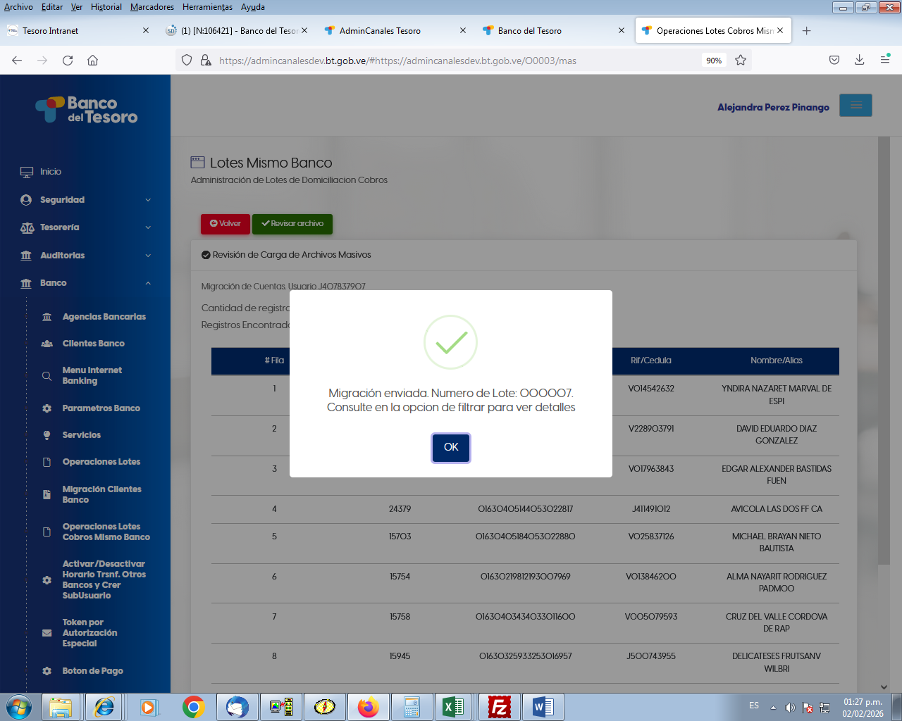
Cuando se genero el reporte de los afiliados indica que Registro ya tiene un contrato activo

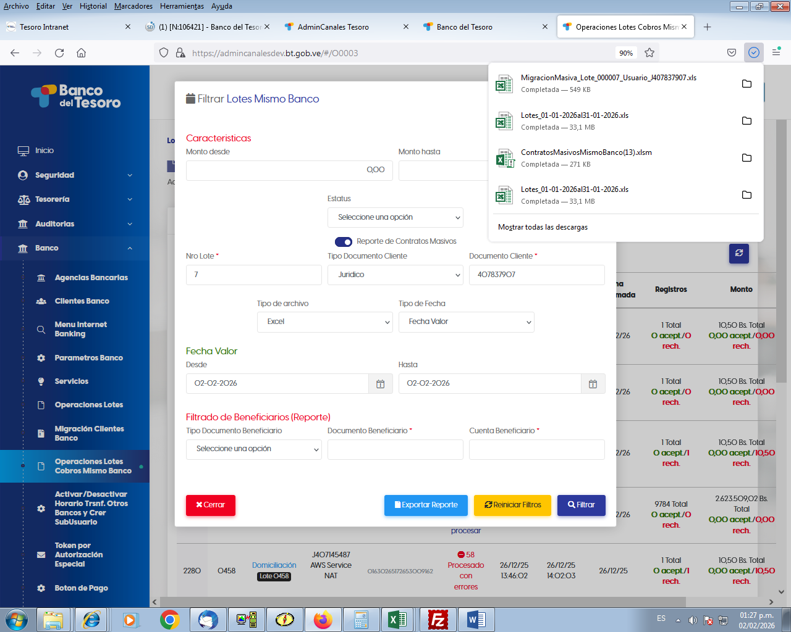
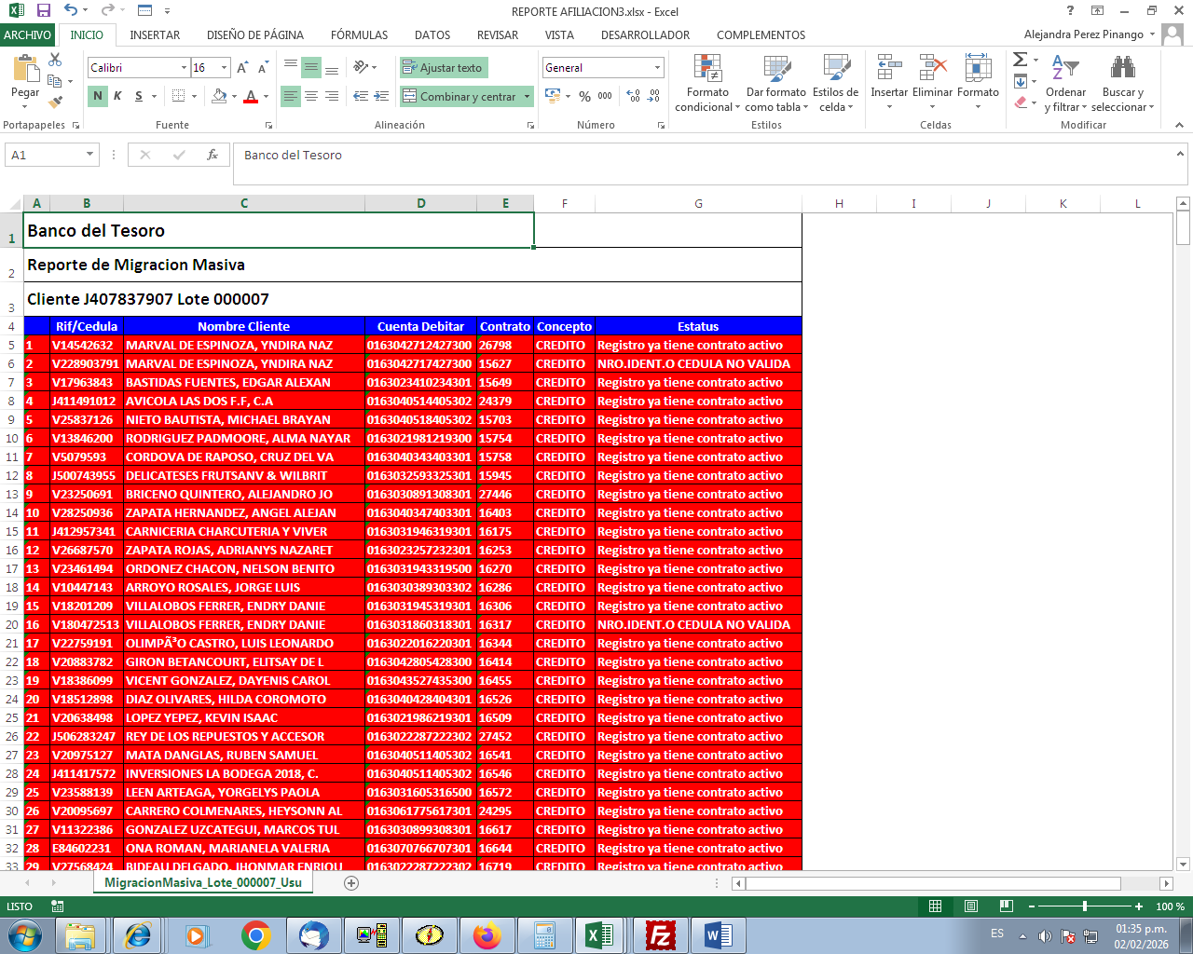
Por lo cual se genera las siguientes interrogantes:
1.- ¿En el primer intento cual fue el motivo del error? ¿por la cantidad de registros o por estar repetido los datos?
2.- ¿cuándo se procesó el segundo archivo ya depurado porque indica que ya tiene un contrato activo? ¿a pesar de que dio error si realizo el proceso?

Estas interrogantes surgen ya que se procedió a realizar el proceso con otro cliente y el archivo con la misma cantidad de registros 645 procesando sin problema y generando correcto el reporte
